Elbląg, dnia listopada 2017 r.

CKZiU.261.5.2017.RM

TREŚĆ ZAPYTAŃ SKIEROWANYCH DO ZAMAWIAJĄCEGO I WYJAŚNIENIA TREŚCI SIWZ udzielone w dniu 22 listopada 2017 r.

Dot. postępowania CKZiU.261.5.2017.RM:
Dostawa wyposażenia do czterech pracowni w Centrum Kształcenia
Zawodowego i Ustawicznego w ramach projektu „Modernizacja szkolnictwa zawodowego w Elblągu”

Zamawiający informuje, że do przedmiotowego postępowania wpłynęły zapytania. Na podstawie art. 38 ustawy Prawo zamówień publicznych Zamawiający udziela wyjaśnień o następującej treści i informuje o tym wszystkich zainteresowanych.

Treść pytań oraz treść udzielanych wyjaśnień brzmi następująco:

PYTANIE 1
Część 6 poz.12
Przecinarka do próbek:
Czy Zamawiający dopuszcza przecinarkę do próbek o parametrach:
- cięcie ręczny tryb oraz automatyczny bez trybu Smartcut
- wewnętrzny zbiornik filtra chłodziwa wyposażony w system magnetyczny zbierania opiłków.
System chłodzenia i filtracji o pojemności 80L
tarcza tnąca o średnicy 300mm
- brak lasera pozycjonowania tarczy
- Sterowanie za pomocą Panel LCD oraz pokrętła
- Elektroniczne pozycjonowanie próbki
- Programowanie metod cięcia- Możliwość wyboru programu, aby kontrolować chłodzenie w celu zapewnienia dokładnej kontroli temperatury. Tryb automatyczny - automatyczne podawanie, automatyczny powrót do bazowego ustawienia tarczy po wykonaniu cięcia .
Tryb ręczny - Sterowanie pokrętłem lub sterowanie klawiaturą
- Ruch tarczy w 3 kierunkach; X, Y, Z- tak z możliwością regulacji
- Precyzyjne cięcie bez deformacji-tak
- Tarcza tnąca: - do 300mm
- Oświetlenie diodami LED-tak wbudowane w komorze
- tarcze wymienne
- Gwarancja min 24 m-ce. Deklaracja zgodności CE
- Instrukcja w języku polskim
Zakres osi Y=260mm, osi X= 40mm
Zakres przemieszczenia wrzeciona tarczy tnącej 50mm
Maksymalna średnica próbki 90mm
Prędkość obrotowa regulowana od 500-3000r/min
System szybkiej zmiany próbek typu pusch/pull
Wysokość szczęk mocujących 60mm
Prędkość posuwu regulowana w zakresie od1-40mm/min
Rozmiar komory cięcia: 435x300mm, 12mm rowki teowe w stoliku
- Prędkość obrotowa zmienia się z 500r - 3000r / min, a stabilność prędkości nie podlega zmianie ze względu na obciążenie.
- Wysokość wrzeciona można regulować, dostosowuje się do małej i cienkiej tarczy diamentowej lub dużej ściernej tarczy tnącej. Co kompensuje zużycie tarczy tnącej, skutecznie poprawia wydajność ii obniża koszty eksploatacyjne urządzenia.
- Opcjonalny stół roboczy z osią X może realizować cięcie ciągłe wzdłuż osi Y w trybie automatycznym.
- Osłona kabiny wyposażona w duże okno inspekcyjne ułatwiające obserwacje pracy.
- System chłodzący wyposażony w trzy przewody oraz jeden zasilający.
Dzięki stołowi roboczemu osi X posiada zdolność automatycznego i ciągłego cięcia wzdłuż osi Y.
Dzięki funkcji regulacji wysokość wrzeciona, może służyć do cięcia różnych kształtów.

ODPOWIEDŹ 1
Zamawiający informuje, że dokonał Zmiany treści SIWZ Nr 6, w której dokonał zmiany zapisów pozycji 12 WYCENY DOSTAWY dla Części 6 zamówienia. Zamawiający informuje, że wymaga złożenia przecinarki do próbek zgodnej z wymaganiami określonymi w SIWZ.

PYTANIE 2
Część 6 poz.13
Szlifierka/polerka z głowicą
Czy Zamawiający dopuszcza przecinarkę do próbek o parametrach:
Serowanie za pomocą mikrokomputera z panelem LCD.
Bez szczotkowy silnik zapewnia cichą i wydajna pracę.
Tarcza szlifierska wykonana jest ze stali nierdzewnej,
Mocna, duża konstrukcja podstawy zapewnia stabilność podczas pracy.
Rozmiar tarcz do wyboru 300 mm lub 250 mm
Tarcza szlifierska, przystosowana jest do przygotowywania próbek z różnych materiałów.
Prędkość tarczy szlifierskiej regulowana czterostopniowo lub płynnie z możliwością zmiany kierunku obrotów.
Tarcza szlifierska magnetyczna co zapewnia szybką wymianę zużytej tarczy na nową. Powłoka tarczy wykonana z odpornego teflonu.
Wyposażona w automatyczną głowicę szlifującą z możliwością regulacji Czasu, prędkości obrotowej oraz kierunku.
Możliwość przechowywania dziesięciu rodzajów procedur szlifowania i polerowania.
Przy zastosowaniu opcjonalnego urządzenia ZDD-1 proces obciążania i opuszczania głowicy następuje automatycznie.
Specyfikacja:
Obsługa procedury: Szlifowanie i polerowanie Średnica tarczy: 300 mm lub 250 mm do wyboru na etapie zamawiania urządzenia.
Średnica papieru ściernego: 300 mm lub 250 mm
Prędkość obrotowa: 100 ~1000r / min, bezstopniowa
Lub cztery prędkości zaprogramowane 250r / min, 500r / min, 750r / min, 1000r / min
Kierunek obrotu: zgodnie z ruchem wskazówek zegara lub przeciwnie do ruchu wskazówek zegara Silnik elektryczny: bez szczotkowy silnik DC, 220 V, 1,1 kW
Ilość próbek w głowicy: 6 sztuk
Specyfikacja uchwytu próbki: Φ22mm, Φ 30mm, Φ 45mm (jeden do wyboru)
Metoda ciśnieniowa: Pojedyncze ciśnienie pneumatyczne / Centralne ciśnienie pneumatyczne
Pojedyncza siła nacisku: 0 ~ 8 kg
Centralna siła nacisku: 0 ~ 33 kg
Prędkość obrotowa głowicy szlifującej: 30 ~120r / min, bezstopniowa
Ustawienie czasu: 0 ~ 999 min
Silnik elektryczny głowicy szlifierskiej: bezdotykowy silnik opóźniający DC, 220 V, 100 W
Wymiary: 725 x 900 x 760mm
Waga: 115 kg

ODPOWIEDŹ 2
Zamawiający informuje, że dokonał Zmiany treści SIWZ Nr 6, w której dokonał zmiany zapisów pozycji 13 WYCENY DOSTAWY dla Części 6 zamówienia. Zamawiający informuje, że wymaga złożenia szlifierki/polerki z głowicą zgodnej z wymaganiami określonymi w SIWZ.

PYTANIE 3
Dotyczy: Zadania 5
Pozycji: 14
Z informacji uzyskanych od przedstawiciela Producenta wózka wynika iż opisany Zestaw narzędzi ślusarskich (Wózek warsztatowy z 321 elementowym wyposażeniem) jest aktualnie sprzedawany w zmienionej konfiguracji w jednej wkładce, konkretnie we wkładce: zestaw ślusarski. Pozostałe wkładki z wyposażeniem zgodne z opisem Zamawiającego.
W aktualnie oferowanym wózku wkładka z zestawem ślusarskim zawiera:
- taśma miernicza 5M
- klucz nastawny 150x19, 200x24, 250x30
- piła do metalu z brzeszczotem
- suwmiarka precyzyjna, szczelinomierz
- wybijaki cylindryczne 3-10mm
- młotek z drewnianym trzonkiem 500g i 1000g
- szczotka druciana
- przebijaki 27x200mm, 30x300mm

W związku z tym czy dopuszcza się wózek z aktualnie sprzedawaną wkładką z zestawem ślusarskim zawierająca wyposażenie wymienione powyżej i z pozostałymi wkładkami zgodnymi z opisem Zamawiającego.

Poniżej zestawienie całego wyposażenie aktualnie sprzedawanego wózka z wyposażeniem (Na niebiesko wkładka z zestawem ślusarskim )

ZESTAW ZAWIERA:
7 szuflad
6 modułów narzędziowych
1 szuflada pusta
Centralny zamek
Szuflady z prowadnicami łożyskowymi z funkcją samoczynnego zamykania
Obciążenie 1 szuflady maks. 40 kg
Kolor: zielony, matowy, lakier proszkowy
Szuflady wyłożone pianką 3 mm
Górny blat roboczy wyłożony gumową antypoślizgową matą gr 3mm
Podwójna konstrukcja profili stalowych
Stabilne regulowane kółka ( 2 nieruchome, 2 skrętne z hamulcami )
Wymiary (szer x dł x wys) 850x450x1000 mm

Moduł 1:
Klucze z rączka typu L :
Imbus 2-12
Torx T10-T55

Moduł 2:
Wkrętaki płaskie i krzyżakowe
Wkrętaki precyzyjne Torx
Sztyce długie i krótkie 10,13mm

Moduł 3:
Szczypce do pierścieni seegera, nastawne, morsa
Szczypce proste, odgięte, ucinaczki, kombinerki
Szczypce do ściągania izolacji

Moduł 4:
Młotki,
Wybijaki,
Przecinaki
Klucze nastawne
Przymiar zwijany 5m
Szczelinomierz
Suwmiarka
Piłka do metalu
Szczotka druciana
Bity rożnego kształtu – płaskie krzyżaki torx

Moduł 5:
Klucze płasko oczkowe 6-27
Klucze płaskie 6-25
Klucze oczkowe odgięte „kopytka” 6-22
Klucze przegubowe 10-19

Moduł 6:
Zestaw kluczy ½ i ¼
Nasadki krótkie 4-32
Nasadki długie 6-19
Nasadki do świec 16,21
Grzechotki przedłużki pokrętła,przekładnia cardana
Adapter do bitów + bity torx, imbus, xzn

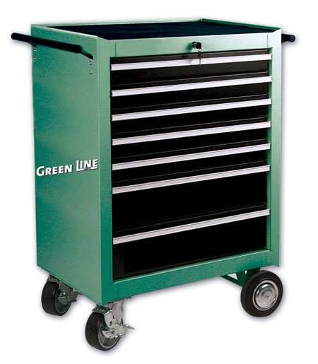
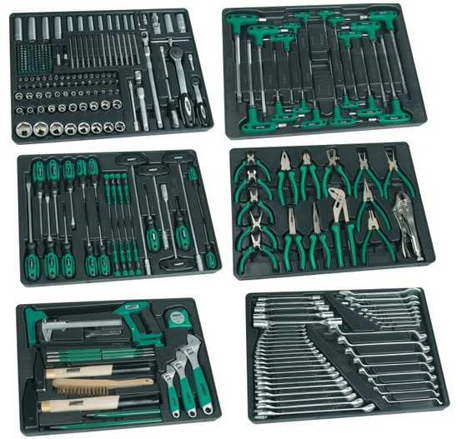

ODPOWIEDŹ 3
Zamawiający informuje, że dopuszcza wózek wskazany przez Wykonawcę, pod warunkiem że będzie zawierał on dodatkowo wszystkie elementy wskazane przez Zamawiającego w SIWZ.

PYTANIE 4
Dotyczy: Zadania 5
Pozycji: 11 i 12
Lp | opis | ilość
Gwintowniki z oprawką
Charakterystyka narzędzi:
Narzędzia spełniające najnowsze wymagania BHP.
Komplet narzędzi w twardym opakowaniu.
Jeden komplet składa się z:
1. Zestawu ISO-529/2 HSS w wymiarach M3, M4, M5, M6, M8, M8x1, M10, M10x1, M12, M12x1,25, M12x1,5,
11 | - Zestawu DIN-352/2 HSS w wymiarach M14, M16, M20, M22, M24  - Zestawu DIN-2181/2 HSS w wymiarach M14x1,25, M14x1,5, M16x1,5, M18x1,5, M20x1,5, M22x1,5, M24x1,5  4.Pokrętki do gwintowników PBPc:  - Nr 2 zm: 2,5-9 mm,  - Nr 3 zm: 4,9-14 mm,  5. Pokrętki typu "T" Nr1 (M2-M5),  Gwarancja min. 24-miesiace  Deklaracja zgodności CE | 16 kompletów
Narzynki z oprawką
Charakterystyka narzędzi:
Narzędzia spełniające najnowsze wymagania BHP.
Komplet narzędzi w twardym opakowaniu.
Jeden komplet składa się z:
1. Narzynek DIN-EN22568 HSS 800 (gabaryt 25x9 )w wymiarach:
M3, M4, M5, M6, M8, M10, M12, M14, M16, M20, M22, M24
M8x1, M10x1, M12x1,25, M12x1,5, M14x1,25, M14x1,5, M16x1,5, M18x1,5, M20x1,5, M22x1,5,
M24x1,5,
12 | - WZORZECA ZARYSU GWINTU: MWGa 0,4-6 mm,  - OPRAWKI DO NARZYNEK PBGa:  - 25x9 mm,  - 38x14 mm,  - 45x18 mm,  - 55x22 mm,  - WKRĘTAKA RWWe 4x90 mm,  - PIERŚCIENIA DYSTANSOWEGO: 38x2, 45x2, 55x3,  Gwarancja min. 24-miesiace  Deklaracja zgodności CE | 16 kompletów

Wymienione narzędzia w pozycji 11 i 12 – to narzędzia odpowiadające jednemu zestawowi narzędzi do gwintowania, który dokładnie zawiera wszystkie narzędzia z obu pozycji razem w twardym opakowaniu z wytłoczeniami na wszystkie elementy.

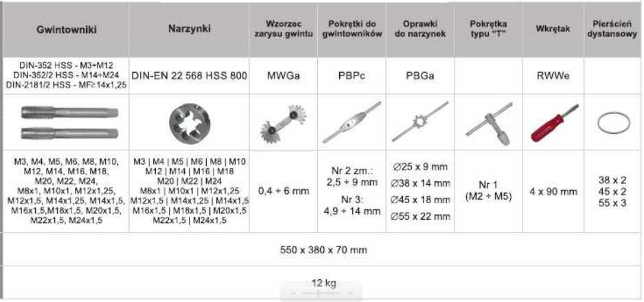
Jednocześnie Producent nie oferuje oddzielnych zestawów, w takiej konfiguracji jak opisał to Zamawiający – w związku z tym czy Zamawiający dopuszcza dostawę w sumie 16 kompletów – które obejmą swoją zawartością wszystkie narzędzia z obu pozycji (tzn. poz.11 i 12)

ODPOWIEDŹ 4
Zamawiający informuje, że dopuszcza dostawę w sumie 16 kompletów – które obejmą swoją zawartością wszystkie narzędzia z obu pozycji (tzn. poz.11 i 12).

PYTANIE 5
Zadanie nr 5 poz. 1 Stół ślusarski. Czy zamawiający gotów jest zaakceptować stół ślusarski o długości 1500 mm i grubości blatu 40 mm, który można obciążyć do 1000 kg z zachowaniem pozostałych wymagań ?

ODPOWIEDŹ 5
Zamawiający informuje, że dokonał Zmiany treści SIWZ Nr 7, w której dokonał zmiany zapisów pozycji 1 WYCENY DOSTAWY dla Części 5 zamówienia. Zamawiający informuje, że wymaga złożenia stołu ślusarskiego zgodnego z wymaganiami określonymi w SIWZ.

PYTANIE 6
Zadanie nr 5 poz. 6 Zaginarka do blachy . Zaginarki wyposażone w szynę ostrego gięcia oraz szynę okrągłego gięcia są oferowane tylko przez jednego producenta azjatyckiego. Mimo iż szyna ostrego gięcia występuje w dwóch rozmiarach a szyna gięcia okrągłego w trzech 3/4/5 mm, to z informacji jakie uzyskaliśmy od importera wynika, że na chwilę obecną takie wyposażenie niezależnie od rozmiaru jest niedostępne i nie można ustalić kiedy i czy w ogóle dostępne będzie. Czy w związku z tym zamawiający gotów jest zaakceptować dostarczenie zaginarkę bez w/w osprzętu , z zachowaniem wszystkich innych podanych w SIWZ parametrów ?

ODPOWIEDŹ 6
Zamawiający informuje, że dokonał Zmiany treści SIWZ Nr 7, w której dokonał zmiany zapisów pozycji 6 WYCENY DOSTAWY dla Części 5 zamówienia. Zamawiający informuje, że wymaga złożenia zaginarki do blachy zgodnej z wymaganiami określonymi w SIWZ.

PYTANIE 7
Zadanie nr 5 poz. 10 Wiertarka promieniowa. Model wiertarki gdzie odległość wrzeciona od kolumny wynosił 1250 mm , został wycofany z oferty i zastąpiony maszyną gdzie ta odległość jest większa ( daje to większe możliwości obróbki ) wynosi 1600 mm. Czy w związku z tym zamawiający gotów jest zaakceptować maszynę gdzie odległość wrzeciona od kolumny zawierać się będzie w graniczach od 300 - 350 mm do 1200 - 1600 mm ?

ODPOWIEDŹ 7
Zamawiający informuje, że dokonał Zmiany treści SIWZ Nr 7, w której dokonał zmiany zapisów pozycji 10 WYCENY DOSTAWY dla Części 5 zamówienia. Zamawiający informuje, że wymaga złożenia wiertarki promieniowej zgodnej z wymaganiami określonymi w SIWZ.

PYTANIE 8
Zadanie nr 5 poz. 10 Wiertarka promieniowa. W związku z brakiem zmian w opisie w najnowszej wersji załącznika 1a dla części 5 , proszę o informację czy zamawiający zamierza ustosunkować się do zadanego pytania z 13.11.2017. Według naszej wiedzy i nie tylko, na rynku nie ma obecnie maszyn, której parametry mieściły by się w tych wymienionych w opisie. Dodatkowo zwracam uwagę na błędy, które myślę są wynikiem omyłek pisarskich.
- jest zapisane - stożek wrzeciona: MK IIIi lub MK iV . W maszynach o takiej zdolności wiercenia jak w opisie wszyscy producenci oferują wrzeciono ze stożkiem większym MK V
- jest zapisane - zakres prędkości posuwu wrzeciona: 0,4 - 3,2 mm . Zapewne chodzi o prędkość posuwu : 0,04 - 3,2 mm/obr.
W związku z powyższym zwracam się z pytaniem czy zamawiający gotów jest do dokonania zmian w opisie przedmiotu zamówienia, polegających na zwiększeniu tolerancji parametrów :
- odległość wrzeciona od kolumny: w granicach od 300-350 mm do 1200-1600 mm
- odległość wrzeciona od podstawy: w granicach od 300-370 mm do 1150-1280 mm,
- wymiary maszyny (d x w x s): nie większe niż 2500 x 1100 x 2900 mm.
oraz korekty zapisów dotyczących rozmiaru stożka wrzeciona oraz zakresu prędkości posuwu z zachowaniem pozostałych parametrów?
W naszej ocenie zwiększenie tolerancji parametrów sprawia, że jest kilka maszyn na rynku, które mogą być w tej sytuacji zaproponowane zamawiającemu, co wpłynie na konkurencyjność postępowania.

ODPOWIEDŹ 8
Zamawiający informuje, że dokonał Zmiany treści SIWZ Nr 7, w której dokonał zmiany zapisów pozycji 10 WYCENY DOSTAWY dla Części 5 zamówienia. Zamawiający informuje, że wymaga złożenia wiertarki promieniowej zgodnej z wymaganiami określonymi w SIWZ.

PYTANIE 9
Zadanie nr 5 poz. 6 Zaginarka do blachy. W stosunku do poprzedniej wersji Zamawiający dokonał zmian w opisie podtrzymując, aby giętarka wyposażona była w szynę ostrego gięcia. Czy w związku z tym zamawiający uzna, że giętarka wyposażona w szynę ze zdolnością gięcia do 135o +/- 5% jest giętarką na której można dokonywać ostrych gięć ?

ODPOWIEDŹ 9
Zamawiający informuje, że dokonał Zmiany treści SIWZ Nr 7, w której dokonał zmiany zapisów pozycji 6 WYCENY DOSTAWY dla Części 5 zamówienia. Zamawiający informuje, że wymaga złożenia zaginarki do blachy zgodnej z wymaganiami określonymi w SIWZ.

PYTANIE 10
Zadanie nr 5 poz. 13 j
Czy dopuszcza się klucze z materiału: CHROMOWO-VANADOWE (CrV), DIN 3113
Czy dopuszcza się klucze z wykończeniem: chromowane, satynowe
Czy wszystkie rozmiary kluczy maja być od jednego producenta

ODPOWIEDŹ 10
Zamawiający informuje, że dokonał Zmiany treści SIWZ Nr 7, w której dokonał zmiany zapisów pozycji 13 lit. j) WYCENY DOSTAWY dla Części 5 zamówienia. Zamawiający informuje, że wymaga złożenia kluczy płaskich zgodnych z wymaganiami określonymi w SIWZ. Zamawiający dopuszcza możliwość dostawy kluczy od różnych producentów, pod warunkiem że spełniać będą wymagania określone w SIWZ.

PYTANIE 11
Zadanie nr 5 poz. 13 l
Czy dopuszcza się zamiast młotka 0,25 kg, – młotek o wadze 0,3 kg.

ODPOWIEDŹ 11
Zamawiający informuje, że wymaga złożenia młotka zgodnego z wymaganiami określonymi w SIWZ.

..............................................................

